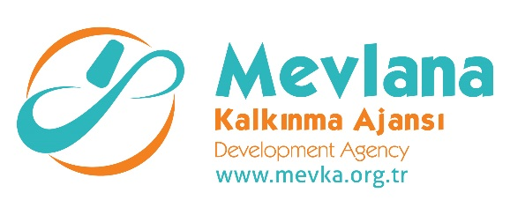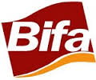
İHALE SONUÇ BİLDİRİMİ

Bifa Mukavva Ambalaj Sanayi ve Ticaret A.Ş “Karaman’ da Mukavva Kutuda Renkli Baskı Çözümleri Projesi” (TR52/18/ODAK-2/0001) kapsamında;
Oluklu Mukavva Baskı, Kanal, Açma-Kesme-Yapıştırma ve Çemberleme Sıralı Hat, Hava Kompresörü Ve Odule Makinesi (Lot 1) mal alım işi ihalesi gerçekleştirilmiştir. İhaleye en uygun teklif vererek iş ihale edilen ve sözleşme imzalanan firma aşağıda belirtilmiştir.

Sözleşme Makamı | Bifa Mukavva Ambalaj Sanayi ve Ticaret A.Ş
Proje Adı | Karaman’ da Mukavva Kutuda Renkli Baskı Çözümleri Projesi
İhale Tarihi | 25.10.2018
İhale Usulü | Açık İhale
Geçerli Teklif Adedi | 1
Kazanan İstekli | Seri Makina ve Ambalaj San.ve Tic.Ltd.Şti
Sözleşme Bedeli | 1.750.000,00 TL (KDV Hariç).

Kamuoyuna saygıyla duyurulur.

